Функциональная грамотность

Автор Чех И.И., учитель физики МОУ «Средняя школа №13»

**Задания по развитию естественнонаучной грамотности на уроках физики в 10 классе.**

Естественнонаучная грамотность отражает способность человека применять естественнонаучные знания и умения в реальных жизненных ситуациях, связанных с практическими применениями. Это требует от обучающихся следующих компетентностей:

• научно объяснять явления,

• понимать основные особенности естественнонаучного исследования,

• интерпретировать данные и использовать научные доказательства для получения выводов.

При выборе заданий для проведения занятий по функциональной грамотности я использую три познавательных уровня:

1. Низкий

Выполнять одношаговую процедуру, например, распознавать факты, термины, принципы или понятия, или найти единственную точку, содержащую информацию, на графике или в таблице.

2. Средний

Использовать и применять понятийное знание для описания или объяснение явлений, выбирать соответствующие процедуры, предполагающие два шага или более, интерпретировать или использовать простые наборы данных в виде таблиц или графиков.

3. Высокий

Анализировать сложную информацию или данные, обобщать или оценивать доказательства, обосновывать, формулировать выводы, учитывая разные источники информации, разрабатывать план или последовательность шагов, ведущих к решению проблемы.

При проведении уроков по формированию функциональной грамотности я использую следующие виды деятельности:

* аргументация (обоснование, доказательства),
* обсуждение, сознательное оперирование моделями,
* групповое взаимодействие (коллективное решение проблем),
* планирование деятельности.

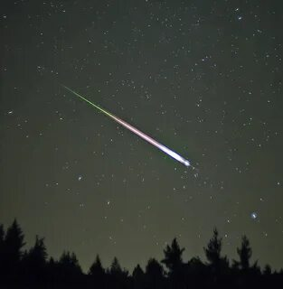**МЕТЕОРОИДЫ И КРАТЕРЫ**

Космические камни, которые проникают в атмосферу Земли, называются метеороидами. Метеороиды нагреваются и горят тлеющим пламенем по мере того, как они падают в атмосфере Земли. Большинство метеороидов сгорают до того, как коснутся поверхности Земли. Когда метеороид ударяется о Землю, он может оставить яму, которую называют кратером.

***Вопрос 1:*** По мере того, как метеороид приближается к Земле и ее атмосфере, он ускоряется. Почему это происходит?

A. Метеороид притягивается благодаря вращению Земли.

B. Метеороид подталкивается солнечным светом.

C. Метеороид притягивается массой Земли.

D. Метеороид выталкивается космическим вакуумом.

***Вопрос 2:*** Как влияет атмосфера планеты на количество кратеров на поверхности планеты? Выберите правильное завершение предложения.

Чем плотнее атмосфера планеты, тем меньше / больше кратеров будет на ее поверхности, так как меньше / больше метеороидов будет сгорать в атмосфере.

***Вопрос 3:*** Рассмотрите три кратера на рисунке. Разместите по порядку кратеры согласно размеру метеороида, по причине которого они возникли, от большего к меньшему. Разместите кратеры в порядке возникновения, от самого старого до самого нового.

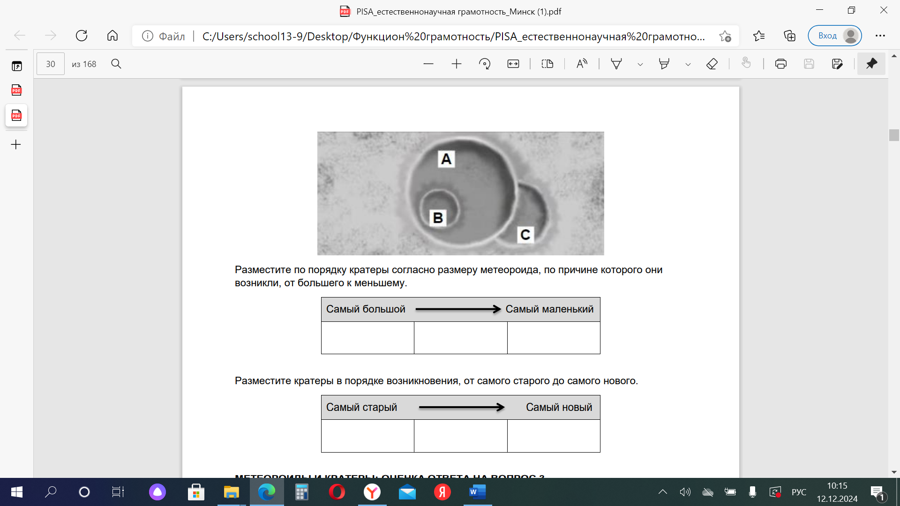

Ш**ОКОЛАД**

Прочитайте краткое содержание статьи в газете Daily Mail от 30 марта 1998. В газетной статье подробно рассказывалось о 22-летней студентке по имени Джессика, которая придерживалась «шоколадной диеты». Она утверждала, что не испытывала проблем со здоровьем, стабильно весила 50 кг, употребляла 90 плиток шоколада в неделю, не ела никакой другой пищи, за исключением одного «полноценного блюда» раз в пять дней. Специалист по питанию прокомментировал: «Я удивлен, что кто-то может жить, придерживаясь подобной диеты. Жиры дают ей энергию, но она не получает сбалансированного питания. В шоколаде имеются некоторые минералы и питательные вещества, но она недополучает витамины. Она может столкнуться с серьезными проблемами со здоровьем в дальнейшей жизни».

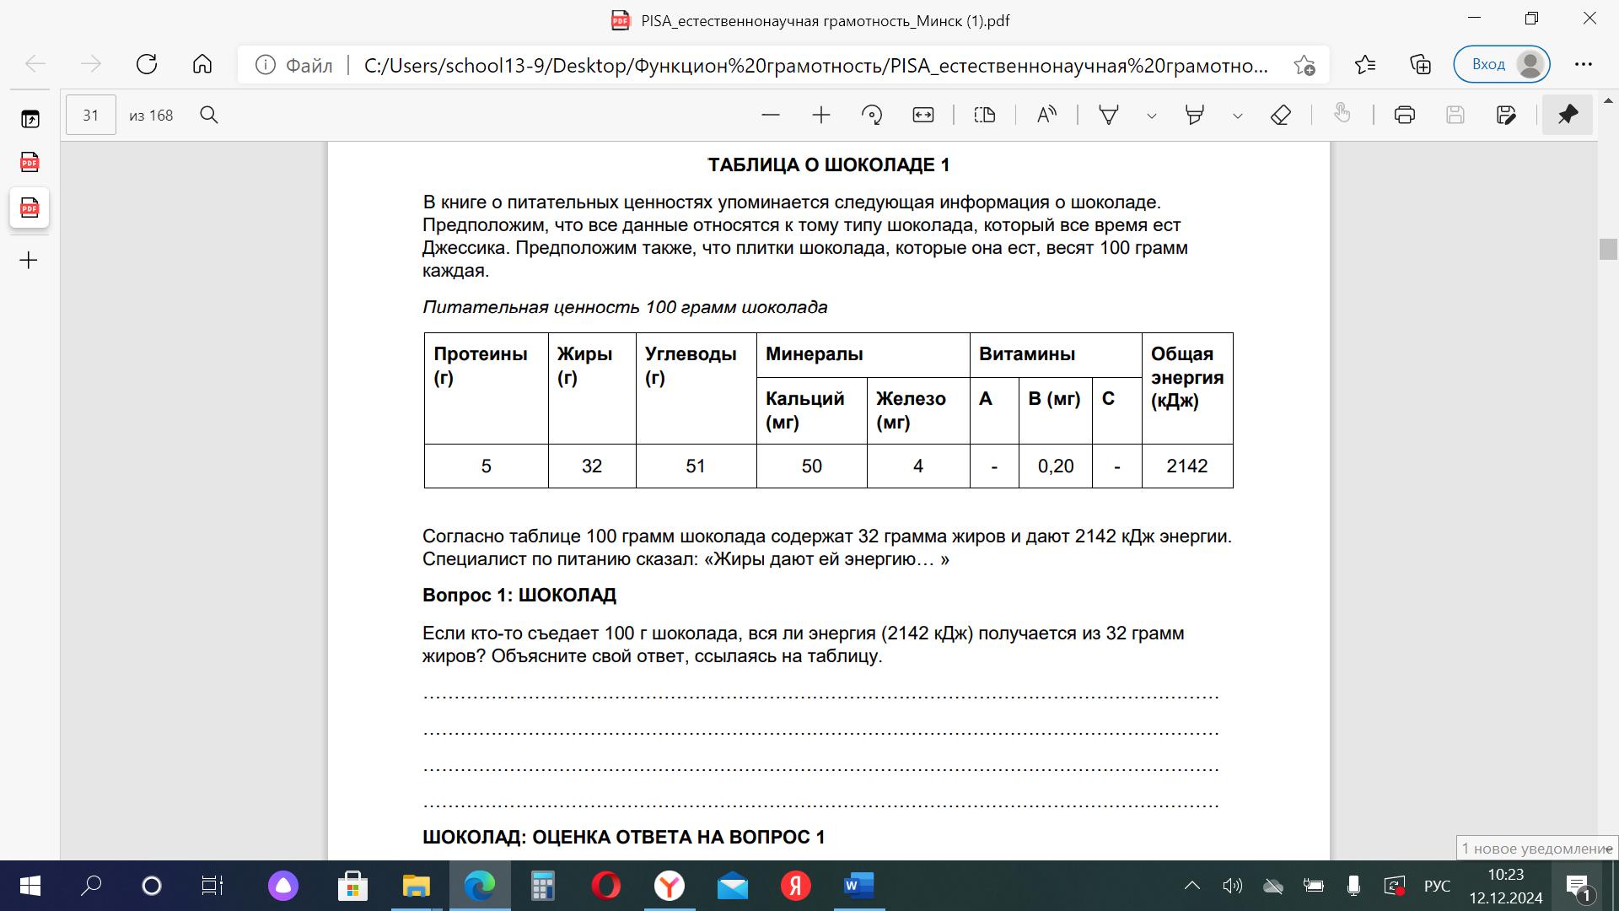

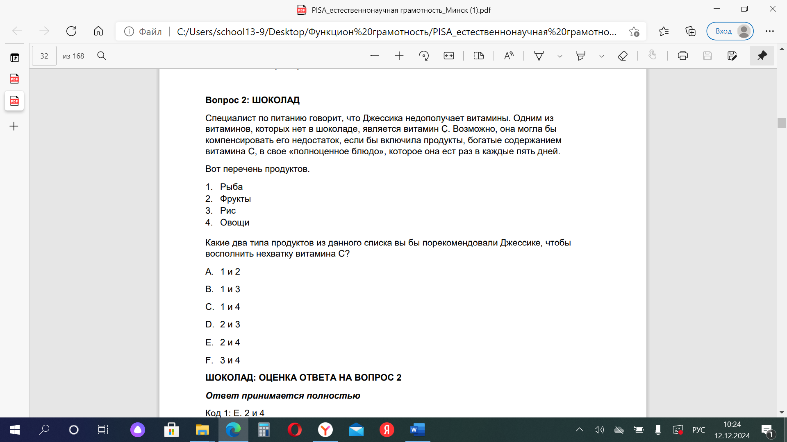

ВЕТРОЭЛЕКТРОСТАНЦИИ

Многие верят, что в будущем в качестве источников энергии для производства электричества вместо нефти и угля будут использоваться ветроустановки. Механизмы, продемонстрированные на картинке ниже, представляют собой ветряные мельницы c лопастями, приводимыми в движение ветром. Данные вращения производят электричество при помощи генераторов, которые активируются ветряными мельницами.

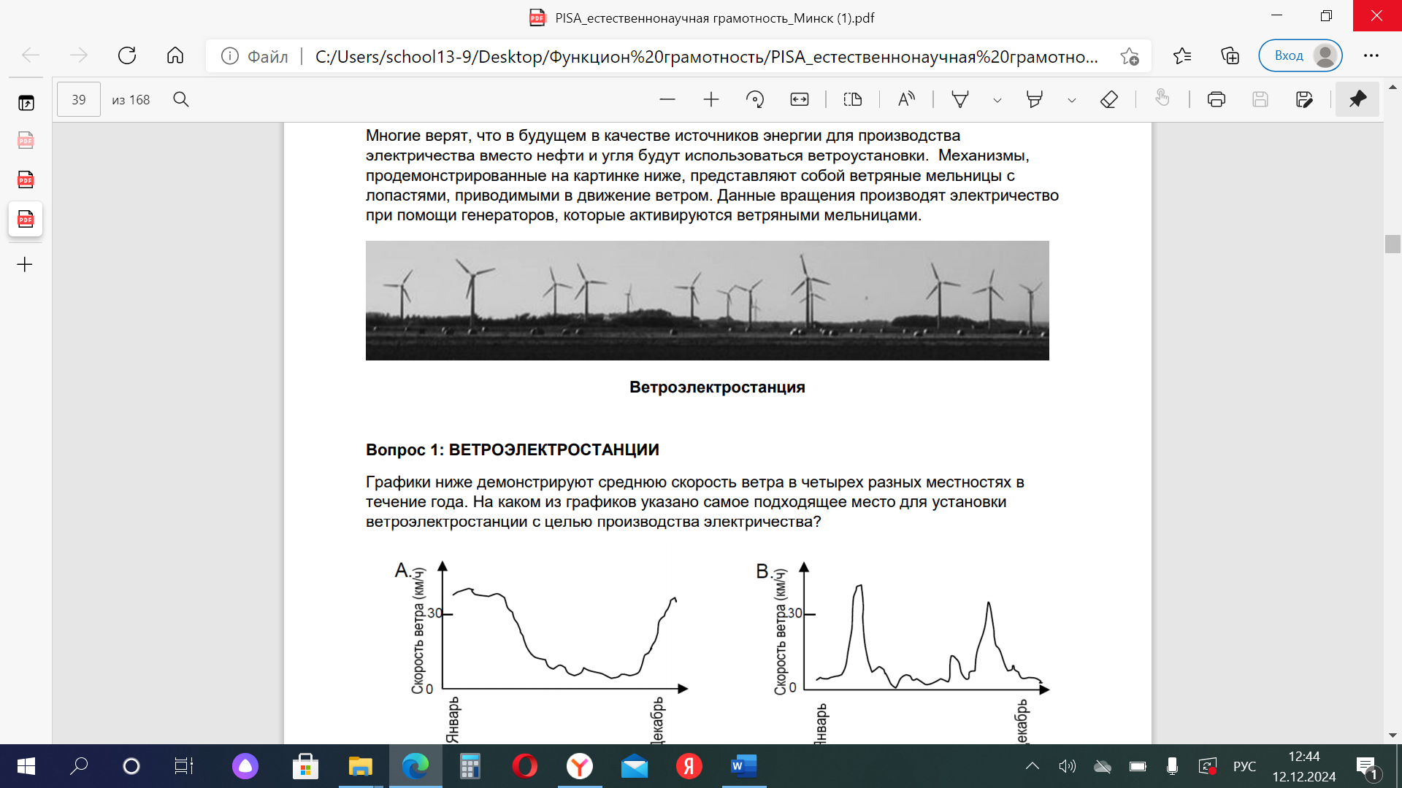

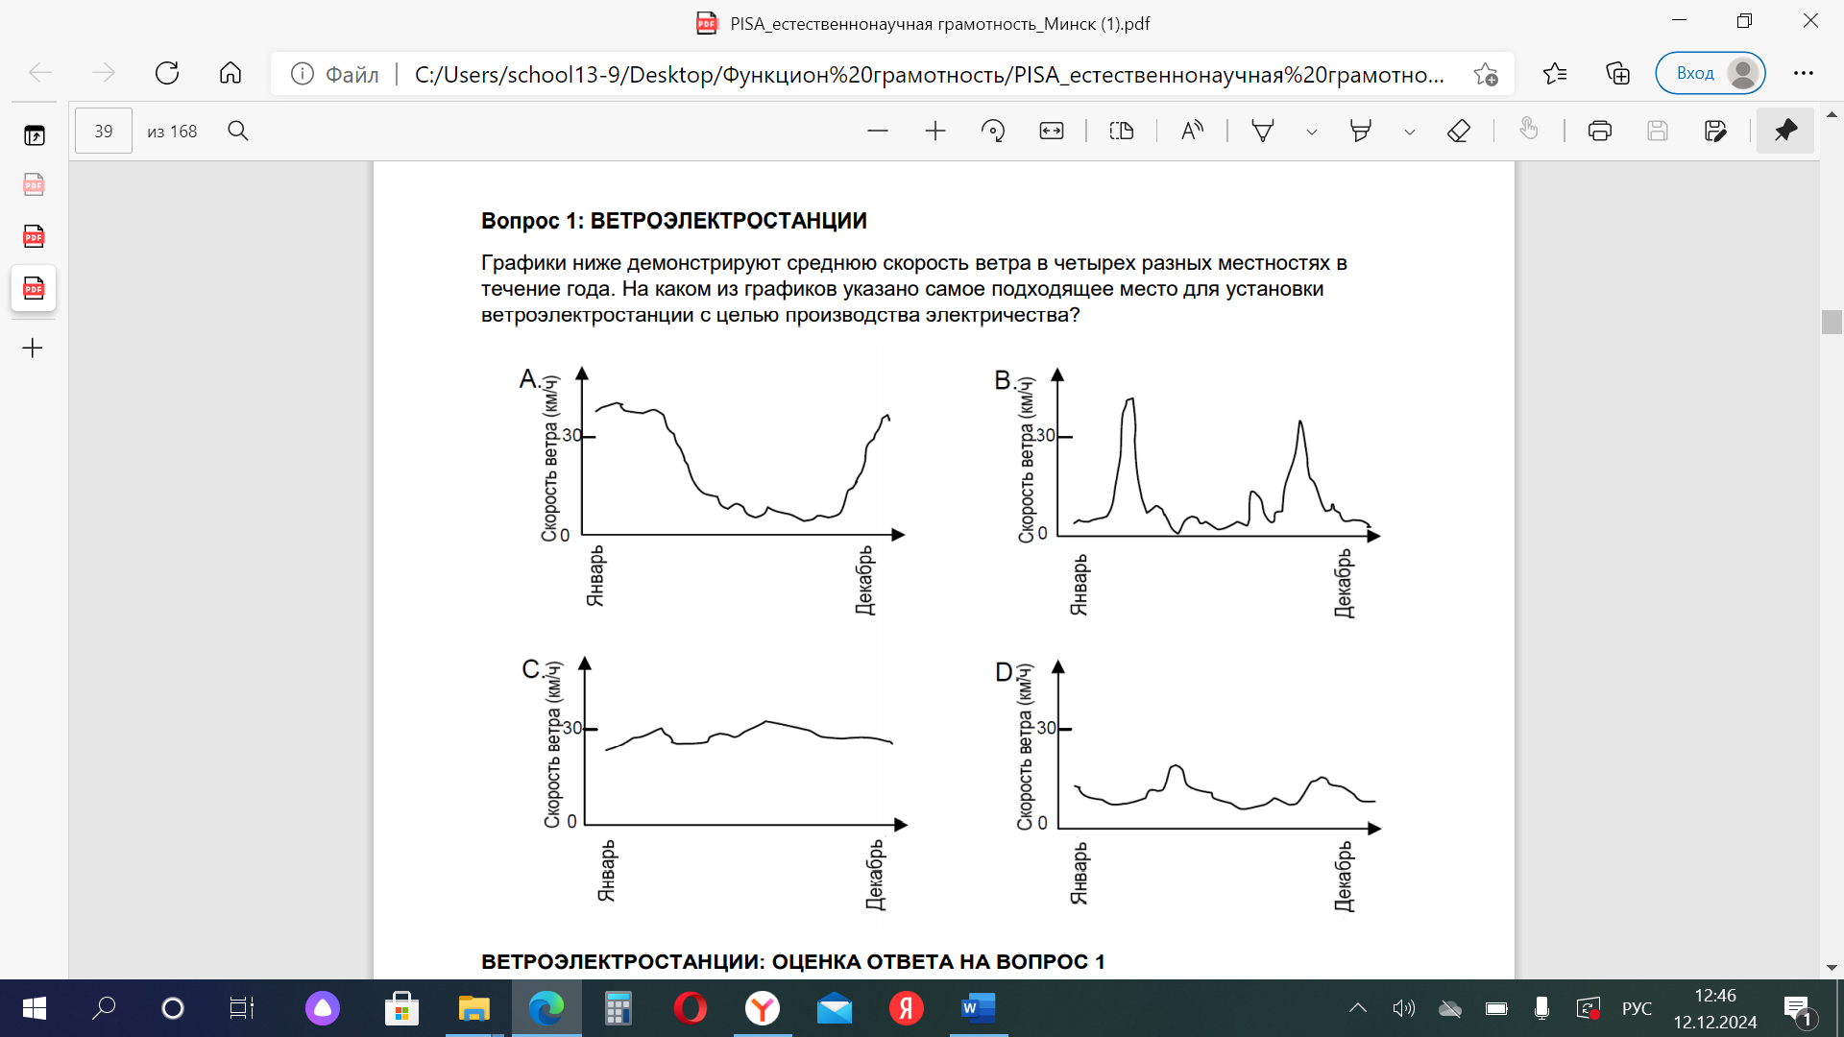

***Вопрос 2:*** Чем сильнее ветер, тем быстрее скорость вращения лопастей и мощнее производство электроэнергии. Однако в реальной ситуации прямое отношение между скоростью ветра и электроэнергией отсутствует. Ниже перечислены четыре необходимые условия работы при генерации электроэнергии на реальной ветроэлектростанции.

• Лопасти ветряной мельницы начинают вращаться, когда скорость ветра достигает V1.

• Производство электроэнергии достигает максимума (W), когда скорость ветра равняется V2.

• В целях безопасности лопасти не могут достичь скорости, превышающей ту, которую они развивают при скорости ветра равной V2.

• Лопасти прекращают вращение при скорости ветра равной V3

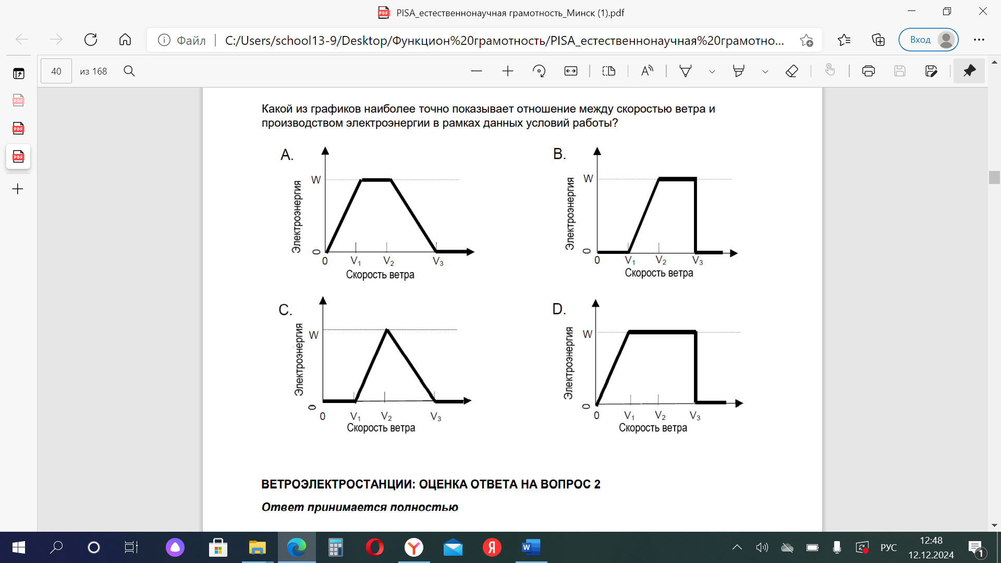

***Вопрос 3:*** ВЕТРОЭЛЕКТРОСТАНЦИИ Чем больше высота, тем медленнее вращение лопастей ветряных мельниц при неизменной скорости ветра. Какое из утверждений наилучшим образом обосновывает медленное вращение лопастей ветряных мельниц в более высокой местности при неизменной скорости ветра?

A. Плотность воздуха уменьшается по мере увеличения высоты.

B. Температура снижается по мере увеличения высоты.

C. Сила притяжения уменьшается по мере увеличения высоты.

D. В более высокой местности чаще идут дожди.

Вопрос 4: ВЕТРОЭЛЕКТРОСТАНЦИИ Приведите одно значимое достоинство и один значимый недостаток использования ветряной энергии для производства электричества в сравнении с использованием ископаемого топлива, например, угля и нефти. Достоинство: ……………………………………………………………………………………………………………………………………………………………………………. ……………………………………………..………………………………………………………………………………………………………………… Недостаток: ……………………………………………………………………………………………………………………………………………………………………………… ……………………………………………………………………………………………………………………………